Contrôle continu, Master 1 MIASHS, 19 novembre 2015, 1h 25 minutes

Prénom, nom : correction

À faire :
- dans le nom de ce fichier, vous changez Prenom et Nom par votre prénom et votre nom ;
- vous répondez dans ce fichier ; vos réponses s'affichent en noir.
- à l'issue du contrôle, vous envoyez le pdf de ce fichier à philippe.preux@univ-lille3.fr

Exercice 1
Chargez le fichier se trouvant à l'url
http://www.grappa.univ-lille3.fr/~ppreux/ensg/miashs/m1/tps/cc/seeds.csv
Le dernier attribut (la colonne portant le numéro le plus élevé) correspond à la classe de la donnée.
Tous les autres attributs sont quantitatifs.

- comment faites-vous pour charger ce fichier dans R ?
seeds <- read.csv ("http://www.grappa.univ-lille3.fr/~ppreux/ensg/miashs/m1/tps/cc/seeds.csv")
- quelle commande R utilisez-vous pour connaître :
le nombre de lignes ?
nrow (seeds)
le nombre de colonnes (attributs) ?
ncol (seeds)
le nom des attributs ?
names (seeds)

Combien y a-t-il de classes ?
On peut faire :
table (seeds$variety)
il y a 3 classes
Quel est l'effectif de chacune des classes ?
70 données par classe.
- Comment déterminez-vous les données dont l'attribut area est supérieur à 20 et l'attribut perimeter est supérieur à 17 ?
which ((seeds$area > 20) & (seeds$perimeter > 17))
Comment faites-vous pour savoir combien il y en ?
length (which ((seeds$area > 20) & (seeds$perimeter > 17)))
Ces données sont-elles de la même classe ?
On regarde la classe des données :
seeds$variety [which ((seeds$area > 20) & (seeds$perimeter > 17))]
On conclut que oui, elles sont toutes de la classe 2.
- On veut réaliser un graphique de l'attribut 6 en fonction de l'attribut 2 en mettant chaque point en une couleur correspondant à la classe de la donnée, sans oublier les légendes.
Quelle(s) commande(s) tapez-vous pour créer ce graphique ?
L'attribut 6 en fonction de l'attribut 2 signifie que l'attribut 2 est en abscisses et l'attribut 6 en ordonnées.
plot (seeds [, 2], seeds [, 6], col = seeds$variety,
main = "Asymétrie en fonction du périmètre", xlab = "Périmètre",
ylab = "Asymétrie")
Comment faites-vous pour que le graphique soit mis dans un fichier au format png ?
On fait :
png ("seeds.png")
plot (seeds [, 2], seeds [, 6], col = seeds$variety,
main = "Asymétrie en fonction du périmètre", xlab = "Périmètre",
ylab = "Asymétrie")
dev.off ()
Insérez-le ci-dessous.
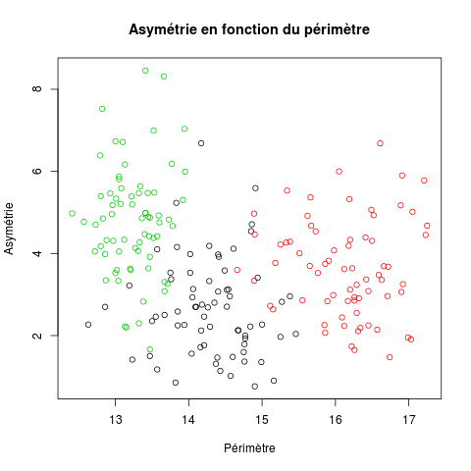

- On veut réaliser une segmentation de ce jeu de données en 3 groupes.
Quel algorithme allez-vous utilisez ?
J'utilise les k-moyennes (ou la segmentation hiérarchique).
Quelle(s) commande(s) tapez-vous pour obtenir cette segmentation ?
seeds.3groupes <- kmeans (seeds [, 1:7], centers = 3, iter.max = 30, nstart = 30)
ou si on fait une segmentation hiérarchique :
seeds.hclust <- hclust (dist (seeds [,-7]))
seeds.hclust.3groupes <- cutree (seeds.hclust, k = 3)
On veut comparer le résultat de cette segmentation avec les classes présentes dans le jeu de données.
Comment faites-vous cette comparaison graphiquement ?
On peut afficher deux fenêtres côte à côte : le graphique fait plus haut d'une part, un autre identique où on utilise seeds.3groupes$cluster pour la couleur des points.
Cette solution est très approximative.

On peut faire mieux en affichant les points avec une couleur indiquant s'ils sont dans un groupe correspondant à leur classe ou pas. La petite difficulté est que la numérotation des groupes produits par kmeans() n'a pas de raison d'être la même que celle de l'attribut variety. Le plus simple est de comparer les graphiques précédents. À la question 5, on voit que le groupe le plus à gauche est le 3 (3 = couleur verte), celui du milieu est le 1 (1 = couleur noire) et celui de droite est le 2 (2 = couleur rouge). kmeans()a numéroté 3 le groupe de gauche (vert), celui du milieu 2/rouge et celui de droite 1/noir (vous pouvez avoir obtenu une autre numérotation).
On peut créer un vecteur indiquant les données se trouvant dans des segments différents dans les deux segmentations.
mal.classes <- rep (1, times = nrow (seeds))
mal.classes [which ((seeds$variety == 1) & (seeds.3groupes$cluster!= 2))] <- 2
mal.classes [which ((seeds$variety == 2) & (seeds.3groupes$cluster!= 1))] <- 2
mal.classes [which ((seeds$variety == 3) & (seeds.3groupes$cluster!= 3))] <- 2
plot (seeds [, 2], seeds [, 6], col = mal.classes,
pch = ifelse (mal.classes == 1, 21, 19),
main = "Asymétrie en fonction du périmètre",
xlab = "Périmètre", ylab = "Asymétrie")
Donne la figure ci-dessous :
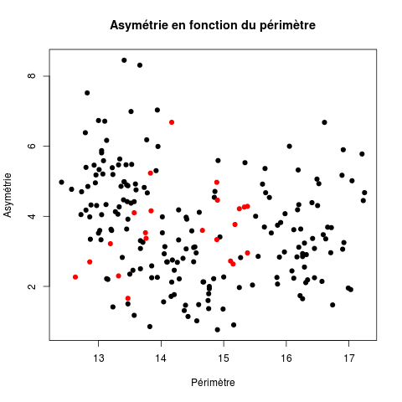

où les mal classés sont indiqués en rouge.
Pour une segmentation hiérarchique, le principe est exactement le même pour cette question et la suivante.
Comment faites-vous une table de confusion ?
table (seeds.3groupes$cluster, seeds$variety)
J'obtiens :
1 2 3
1 1 60 9
2 60 10 0
3 0 2 68
Il y a donc 22 données qui ne sont pas dans le segment correspondant à leur classe.
- Comment effectuez-vous une ACP de ce jeu de données (sans considérer la classe) ?
seeds.acp <- prcomp (seeds [, -7], retx = T)
- Faire une segmentation en 3 groupes des points obtenus par l'ACP. Cette segmentation est-elle plus proche de la classe des données que la segmentation obtenue ci-dessus (expliquez) ?
seeds.acp.3groupes <- kmeans (seeds.acp$x, centers = 3, iter.max = 30, nstart = 30)
On peut constater que la segmentation est plus proche des classes en faisant une table de contingence :
table (seeds$variety, seeds.acp.3groupes$cluster)
ce qui donne :
1 2 3
1 5 1 64
2 0 60 10
3 70 0 0
Il y a maintenant 16 données qui ne sont pas dans les mêmes segments.

